Morreu Jacques Le Goff

O historiador que nos explicou a invenção do Purgatório

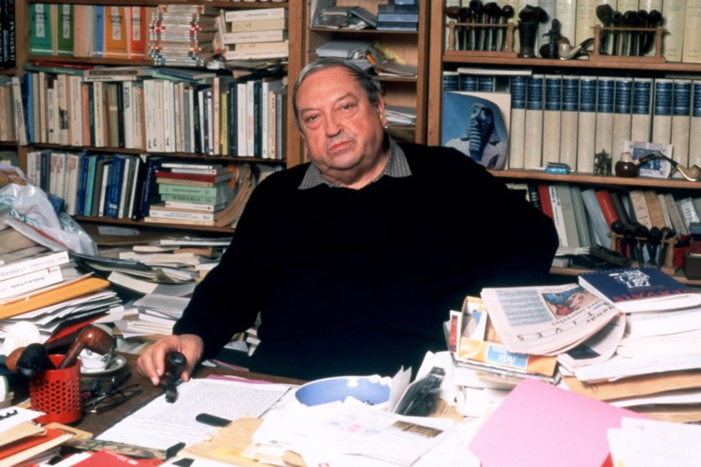

O historiador francês que revolucionou a historiografia moderna e reabilitou a imagem da Idade Média europeia, mostrando-a como um período bastante mais dinâmico do que o humanismo renascentista quis fazer crer, morreu nesta terça-feira em Paris, aos 90 anos, noticiou o jornal Le Monde.
Além de centenas de artigos, Jacques Le Goff tinha mais de 40 livros publicados, desde Os Intelectuais na Idade Média e Mercadores e Banqueiros na Idade Média, ambos de 1957 (as edições portuguesas são da Gradiva), até ao recente À la recherche du temps sacré, Jacques de Voragine et la Légende Dorée, de 2011.

Bernardo Vasconcelos e Sousa, autor da obra História de Portugal, juntamente com Rui Ramos e Nuno Monteiro, diz que Le Goff “é um dos historiadores mais importantes da segunda metade do século XX à escala mundial, sem dúvida e sem favor nenhum”. Com George Duby, outro grande historiador francês falecido em 1996, “mudou de forma radical e muito profunda a maneira de ver a Idade Média ocidental”.
O historiador francês pertencia à terceira geração de historiadores da escola dita dos Annales. A sua concepção de antropologia histórica e o seu interesse pela história da cultura e das mentalidades, de O Nascimento do Purgatório à monumental biografia do rei São Luís, distinguem-no dos modelos de interpretação social e económica de Fernand Braudel, representando um modo criativo de retomar o legado da revista fundada em 1929 por Marc Bloch e Lucien Febvre.
Sucessor de Braudel na direcção da École des Hautes Études en Sciences Sociales, publica em 1964 A Civilização do Ocidente Medieval (edição portuguesa da Estampa), uma obra que toma como objecto de estudo um vasto âmbito geográfico e um período de tempo longo e nos dá, diz Bernardo Vasconcelos e Sousa, uma nova Idade Média “combatendo quer a visão negra de uma Idade Média de ‘feios, porcos e maus’, que ainda hoje tem uma representação no discurso político ou jornalístico, quer uma imagem dourada e cor-de-rosa”, alimentada pelo romantismo. Na Idade Média que construiu, juntamente com a sua geração, “estudam-se as estruturas, as mentalidades, os valores, as representações do quotidiano”.
"Le Goff é um dos historiadores mais importantes da segunda metade do século XX à escala mundial, sem dúvida e sem favor nenhum”

Se tivesse de escolher uma obra para um leitor leigo, Vasconcelos e Sousa destacaria A Civilização do Ocidente Medieval, “um livro de carácter científico que se lê como um bom romance”, um manual de história geral onde Le Goff defende a existência “de uma civilização do Ocidente medieval”, uma civilização que sucede à Antiguidade Greco-Romana e antecede o mundo moderno.
O historiador da Universidade Nova de Lisboa cita também O Nascimento do Purgatório (a obra que o próprio Le Goff preferia entre as outras) como “um livro magistral”, onde se analisa a criação, a invenção, do Purgatório, sobretudo a partir do século XII, como lugar intermédio entre o Céu e o Inferno: “Mesmo que não se esteja em condições de aceder de imediato à harmonia celestial, há uma lugar intermédio, de esperança, que possibilita que se venha a aceder ao Céu. É uma sociedade que se está a diversificar, a complexificar, e isso teve consequência na estruturação do pensamento e da devoção cristãos.”

Na obra Para Um Novo Conceito da Idade Média, onde junta vários pequenos estudos, Vasconcelos e Sousa destaca um intitulado “O tempo da Igreja e o tempo do mercador”, em que o historiador francês compara e contrapõe uma representação da vivência do tempo por parte da Igreja, de um tempo cíclico das horas litúrgicas, dos ciclos naturais, a um tempo quantificado dos mercadores, um tempo linear, um tempo que é dinheiro: “Esse tempo começa a fazer a sua afirmação a partir dos séculos XIII e XIV, passando pela sua materialização, quantificado já não pela sucessão das horas diárias, pelo bater do sino das igrejas, mas pelo relógio mecânico que começa a surgir precisamente nas cidades ao longo do século XIV.”
Na sua abordagem antropólogica, na sua ambição de abarcar o homem em todas as suas dimensões, Le Goff construiu uma história das mentalidades medievais em que mostrou como estavam então interligados domínios aparentemente tão distantes como a teologia ou o comércio.
Esta diversificação dos temas, que abriu muitas linhas de investigação, dá uma ideia, diz Vasconcelos e Sousa, “da revolução que houve nos estudos medievais, de que Le Goff e Duby foram mais directamente responsáveis”.
A nova história
Nos anos 1970, coordena duas obras colectivas de grande envergadura que se tornarão as referências teóricas da Nouvelle Histoire, a corrente historiográfica que funda com Pierre Nora, e que procurará levar mais longe a herança dos Annales: os três volumes de Fazer História (1974), e A Nova História, em colaboração com Jacques Revel (1978). A primeira foi traduzida pela Bertrand e a segunda pelas Edições 70.
Num artigo de 2010 que a edição online do jornal Le Nouvel Observateur recuperou a propósito da morte de Le Goff, André Burguière defende a tese de que, tal como os alemães têm de ter, em cada época, um grande filósofo, os franceses “querem ter um grande historiador que o mundo inteiro lhes inveje”. E acrescenta que desde a morte de Fernand Braudel esse historiador era Jacques Le Goff.
Burguière lembra que Le Goff sempre se reclamou da lição de Marc Bloch, co-fundador da revista Annales e pioneiro em contrapor à historiografia convencional do feudalismo uma abordagem sociológica. Mas as investigações de Bloch e dos seus discípulos focavam-se essencialmente na história rural e agrícola. Caberá a Le Goff propor uma história da cidade medieval, já anunciada nos títulos dos seus primeiros livros, que evocam, com um sabor deliberadamente anacrónico, os intelectuais e banqueiros da Idade Média. Le Goff, diz Burguière, “combate o lugar-comum que identifica a herança da Idade Média com o mundo rural”.
Quando recebeu, em 2004, o prestigiado prémio Dr. A. H. Heineken de História, atribuído pela Academia Real das Artes e Ciências dos Países Baixos, a declaração do júri dizia que Le Goff “mudou a nossa percepção da Idade Média”.
Le Goff punha mesmo em causa as cronologias tradicionais, defendendo que a Idade Média correspondia a todo o período durante o qual a Igreja e a respectiva doutrina tinham sido consideradas como a fonte da verdade, um estado de coisas que só teria verdadeiramente sido posto em causa, na esfera económica, com a revolução industrial iniciada em Inglaterra em meados do século XVIII, e também, na ordem das mentalidades, com a Revolução Francesa. Ou seja, teríamos uma Idade Média que se estenderia até à primeira metade do século XVIII e que, desde o século IV, teria tido, diz Le Goff numa entrevista ao mesmo André Burguière, “várias fases de progresso que se podem qualificar como renascenças”, do desenvolvimento das cidades à criação das universidades. Le Goff crê ainda que uma das mais fundas dívidas do sujeito moderno ao cristianismo medieval é o reconhecimento da “noção de interioridade”, que este favoreceu.
De Ivanhoe aos Annales
Filho de um professor de inglês, Jacques Le Goff nasceu no dia 1 de Janeiro de 1924 em Toulon, no Sul de França, onde fez os estudos liceais e teve como professor o historiador Henri Michel, que depois se tornaria um especialista na história da Segunda Guerra. Le Goff referir-se-ia sempre com veneração a Henri Michel, cujo magistério terá contribuído para que se tornasse historiador.
Mas Toulon, dirá mais tarde Le Goff, era uma cidade profundamente racista, e o estudante ficou satisfeito quando teve de se mudar para a mais cosmopolita Marselha, com o seu porto de mar e a sua população multiétnica.
Frequenta em Marselha os estudos preparatórios de acesso ao ensino superior, mas vai pouco às aulas. Convocado para o “serviço de trabalho obrigatório”, vulgo STO, imposto pela Alemanha nazi ao Governo de Vichy, foge e junta-se à Resistência. Leitor compulsivo e omnívoro, devora os romances históricos de Walter Scott, como Ivanhoe, cuja influência na sua decisão de se tornar medievalista ele próprio não descartará.
No pós-guerra, estuda literatura, mas acabará por se licenciar em História. Em 1947, prossegue os seus estudos na Universidade de Praga. Da invasão soviética que porá fim, em 1968, à Primavera de Praga, dirá depois Le Goff que foi a “vacina” que o imunizou definitivamente contra o comunismo.
Concluídas as provas de agregação em 1950, torna-se professor e começa por dar aulas num liceu de Amiens, vai depois para a Universidade de Oxford como bolseiro, e em 1954 assume funções docentes na Universidade de Lille.
Em 1958 conhece o historiador Maurice Lombard, especialista no islão medieval, um encontro que se revelará decisivo. Le Goff dirá sempre que foi com Lombard que mais aprendeu, e foi também ele que o apresentou a Braudel, que após ter lido as primeiras obras do jovem historiador lhe arranja um lugar de assistente na prestigiada VI Secção (ciências económicas e sociais) da École Pratique d’Hautes Études, que então dirigia.
Em 1969, Le Goff torna-se co-director da revista Annales e, em 1972, sucede a Braudel na presidência da VI Secção da École Pratique d’Hautes Études.
Grande comunicador, estreia-se em 1968 no programa radiofónico Les Lundis de l’Histoire, que ainda hoje é emitido pela France Culture, e com o qual Le Goff colaborou até ao final da vida.

